Witam serdecznie.
Ćwiczenia logopedyczne utrwalające ,, Z wierszykiem i z piosenką”.
- Wierszyk.
,,Lalki i koleżanki”
Ala, Ola, Ula, Ela mają lalki.
Lalka Ali to Lola.
Lalka Oli to Kola.
Lalka Uli to Milka.
Lalka Eli to Lilka.
Pojechały raz na molo
popijając lody colą.
Tam też plotły różne plotki:
Ala, Ola, Ula, Ela.
Lato było to upalne ,no więc wielką kąpiel w wannie była teraz w
dalszych planach:
Ali, Loli, Oli, Koli, Ulki, Milki, Eli, Lilki
-dorosły czyta wierszyk,
-dziecko słucha wierszyka,
-dziecko koloruje lalki.

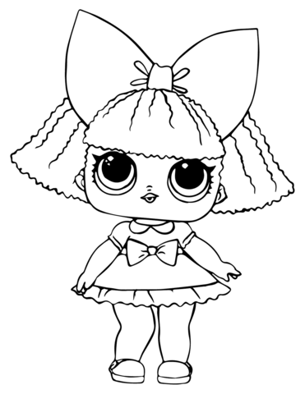

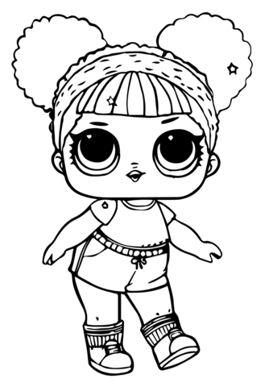
2. Utrwalanie głosek SZ, Ż, CZ,DŻ - ćwiczenia logopedyczne

https://www.youtube.com/watch?v=bCJgqnAWyxl

3. Ćwiczenia logopedyczne - R
https://www.youtube.com/watch?v=Ds-Mz1gMfu4

Pozdrawiam.Logopeda.

